Elettronica industriale :

Scopo dell’esperienza:

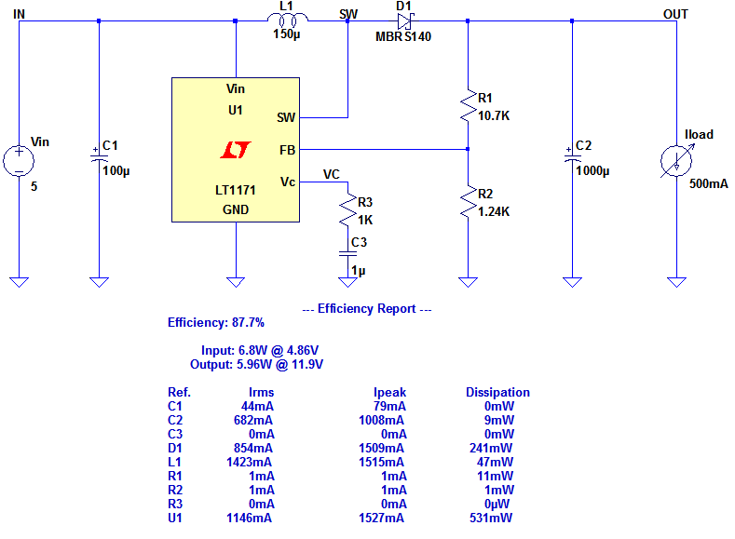

Conclusione:

